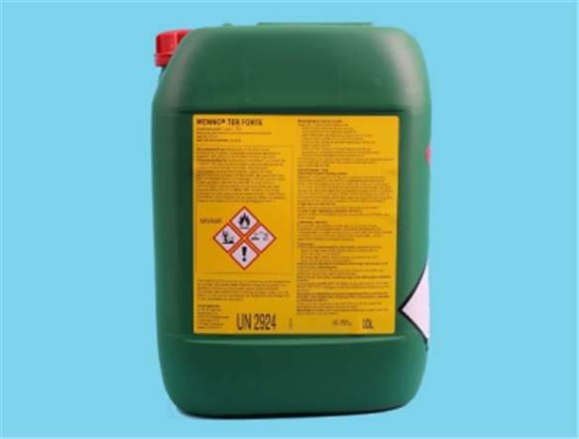
描述
产品描述
Menno ter forte
来自Menno Chemie的Menno ter Forte是一种基于季铵化合物DDAC的杀菌剂。

Menno ter forte的好处

强大而快速的效果
无蒸气作用
稳定的解决方案
可衡量的有效性
适用于鞋类消毒

使用方式

Menno ter Forte非常快速有效地抗击绿色沉积物（藻类）和细菌。如果要处理的表面或材料先用清水冲洗，则效果最佳，最快。 Menno ter Forte适用于处理玻璃路缘石，水泥地面，灌溉垫，耕种台，鞋类和消毒盘，植物容器，切菜盘和植物育苗箱。

使用说明书Menno ter Forte
Menno ter Forte对植物有害。因此，请避免其与植物直接接触。只要被处理的材料在2-3周内未与植物根部接触，且已经充分晾干，材料使用时则无需用清水冲洗。请始终冲洗好灌溉垫，因为它们可以保留Menno ter Forte溶液。

可衡量的有效性
借助专门开发的试纸，可以轻松地测量Menno ter Forte的浓度。该纸的变色程度表示浸渍后的浓度。这使检查操作是否仍处于最佳状态变得容易。这样，就会避免因剂量不足导致消毒效果不佳，或使用过多消毒剂造成浪费。

Menno ter forte用量
下表列出了每次使用的水量和推荐量。请始终咨询标签和农作物保护专家以获取剂量。

用途 用量 推荐水量
空温室，仓库，铺路，铺砖小路和墙壁 0.65% 2.000 - 3.000 升每公顷
玻璃，路缘石，数据地板和混凝土地板 0.4% 2,000-3,000升/公顷
不带灌溉垫的栽培台 0.4% 0.2-0.3升/平方米
带灌溉垫的栽培台 0.4% 2-3升/平方米
植物容器，切菜盘，滴水系统和植物育苗箱 0.4% 浸入溶液中2
空存储区
0.2％干燥表面

0.4％湿表面

2,000-3,000升/公顷
种薯设备 0.4％ 0.2-0.3升/平方米

储存和运输Menno ter Forte
始终将作物保护产品存放在配备了滴水盘和通风装置的作物保护产品柜中。含有危险物质的化学作物保护产品的运输必须遵守法律（ADR）。从商店或分销中心等处收集作物保护产品和其他危险产品时，您在运输过程中可能必须遵守ADR法规的某些义务。点击这里查看更多信息。

